DataMind

通用本体与应用契约

状态 待评审 |  | 归属 DataMind |  | 更新 2026年11月12日

整理 | Codex 根据用户方向和代码核对整理
评审 | 项目负责人 待评审
依据 | 昨日讨论稿与当前仓库实现
范围 | 应用契约 适配 删除恢复 详情体验

1 方案摘要
沿用现有 TBox＋ABox 构建、确认和实例化流程，成功后直接入库。点击“基于此本体生成行为树”才检查对应契约，无额外应用选择。缺项引导补全，满足本次任务条件后再生成。
范围覆盖应用注册、机器人抓移放、数据本体深度问数、资产删除恢复与详情页。本文为待评审方案；具体实施拆为 DR 071 至 075 和 IR 025 至 029，尚未修改产品代码。

2 目标与范围
目标 | 本轮不包含
允许保存不完整通用本体 | 构建时强制选应用
缺项分层诊断并引导修复 | 任意 OWL 自动可执行
兼容现有数据问数和 UR 生成 | 任意机器人流程规划
固定版本追溯与可恢复删除 | 现场执行验证与物理清理

3 现状与问题
机器人已有独立设计候选和 UR 消费检查，新候选可保存但缺项提示不够具体。深度问数已有表可查询性、指标口径和 SQL 守卫。旧数据构建已有直接删除文件的入口，机器人资产尚缺统一删除；详情页信息密集。
构建负责来源与设计完整性，应用负责自身语义要求。检查服务只读诊断；用户明确触发的修复才产生新版本。规则由后端注册，不把应用概念预先注入所有本体。

4 建议架构

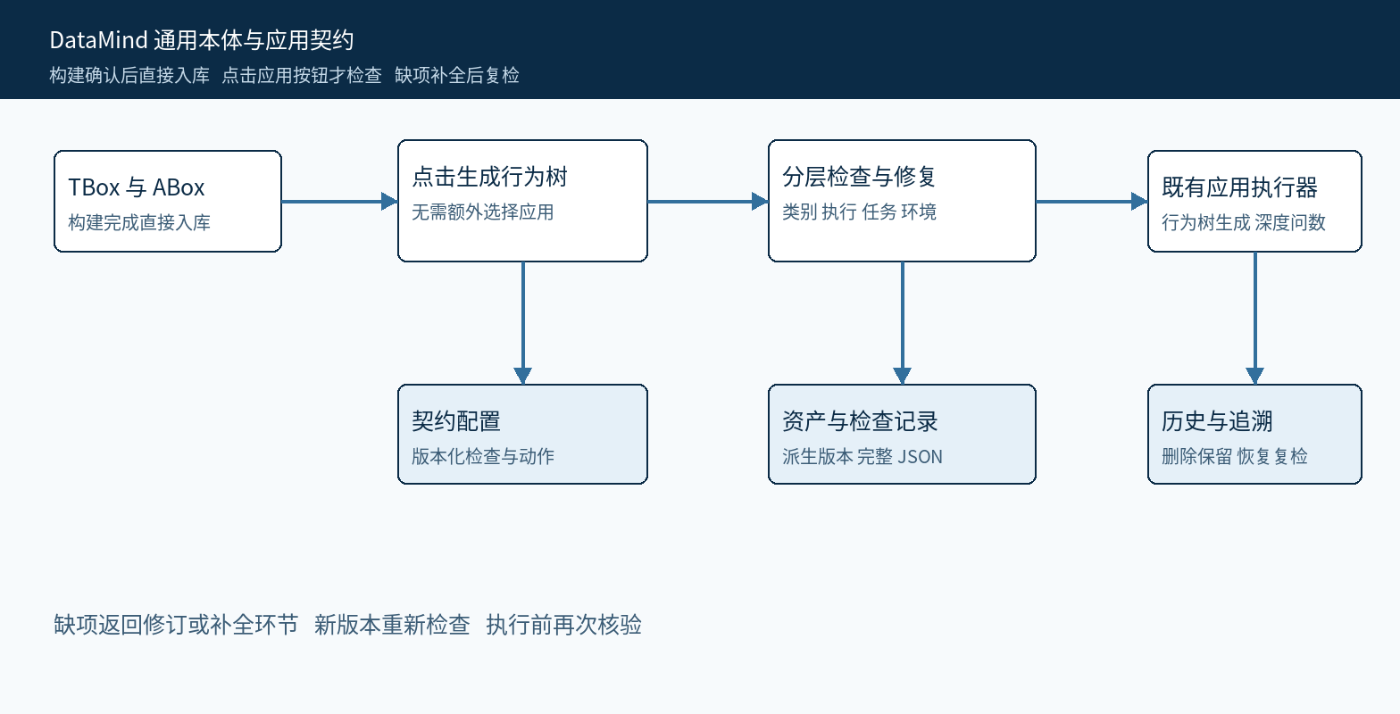
图 1 通用构建与应用检查的边界

核心组件

组件 | 职责 | 数据来源 | 失败处理
通用构建 | 保存合法设计与覆盖报告 | XML／数据与模型设计 | 报告来源或结构错误
契约注册 | 应用与检查器版本化 | 后端固定配置 | 未知应用拒绝
检查与修复 | 分层缺项 明确动作 | 固定版本与任务 | 缺项阻止执行
领域执行器 | 复用生成器和 SQL 守卫 | 自包含本体／有效 IR | 保留原校验
资产生命周期 | 版本 删除 恢复 审计 | 资产库与旧 key 映射 | 冲突返回并保持历史

5 请求生命周期
- 上传 XML，沿用 LLM／离线 TBox 确认及 ABox 实例化；构建完成直接入库。
- 浏览无需检查；点击“基于此本体生成行为树”才自动检查对应契约。
- 后端按操作入口绑定契约，读取固定版本和任务；问数沿用原入口触发检查。
- 分别检查 schema、execution、task、environment，返回缺项与修复动作。
- 显式修复保存派生版本和来源记录；总 JSON 与 OWL 对应同一版本。
- 返回原任务并复检；执行前重新核对版本、配置和删除状态，拒绝过期结论。
- 复用现有生成或问数执行器，持久化结果、输入摘要及诊断；保留历史可追溯性。

6 接口与数据契约

检查记录

字段 | 类型 | 必需 | 含义
application_id | 字符串 | 是 | 后端注册的应用
contract_version | 字符串 | 是 | 冻结检查规则
asset_refs | 数组 | 是 | 全部版本与有效摘要
task_hash | 字符串 | 条件 | 无任务则未评估
environment_revision | 对象 | 是 | 连接与证据状态
layer_results | 数组 | 是 | 四层结果和阻塞项
issues | 数组 | 是 | 代码 位置 证据 修复动作

契约保证

- 构建完成直接入库；浏览不检查，应用缺项不阻止合法本体保存。
- 修复和删除用 request_id 与 expected_revision 防重复和并发覆盖。
- 记录全部版本摘要、契约版本、任务摘要和环境修订，执行时复核。
- 检查记录仅表达当前应用准备情况，不代表已完成机器人现场验证。
接口草案与问题编码见仓库总方案；T01 评审后冻结。
docs/datamind-application-contract-design.md

7 一致性与恢复

新版本重新评估，旧通过结果不得授权新任务。删除与运行受理共用事务检查，活动任务存在时拒绝删除。缓存须识别编辑层、连接目录和生命周期变化。旧工件保持原字节，新派生工件按明确版本升级。
场景 | 预期处理 | 依据
重复修复 | 复用幂等结果 | 不生成重复版本
写入失败 | 不返回成功版本 | 元数据与工件一致
检查器异常 | 报告 error 阻止执行 | 不把故障当作缺项
配置或版本变化 | 旧报告标过期并复检 | 执行依据可追溯

8 边界与治理

- 复用现有 Host、Origin、输入校验与文件路径限制；后端决定允许的应用和修复动作。
- 日志记录问题代码、版本与摘要，避免写入密钥和完整敏感提示。
- 模型继续使用平台配置；应用契约不携带密钥，诊断本身不调用模型。
- 逻辑删除隐藏目录和应用入口；恢复后重新检查。内置 demo 受保护。
- 历史运行、版本和共享来源保留；物理清理与留存周期留待后续设计。

9 验证与上线
信号 | 验收方式 | 负责范围 | 门槛
检查结论 | 与旧消费者基线对照 | 应用适配器 | 必需
目录与检查耗时 | 基线测量后冻结 | 平台服务 | 待测量
修复失败 | 错误可定位 可重试 | 领域服务 | 必需
缓存过期 | 修改连接／版本后重验 | 问数与契约 | 必需
删除与恢复 | 竞态和历史回放测试 | 资产服务 | 必需
上线先影子比较，再按应用开关接入；旧工件不改写，执行守卫持续有效。

10 备选方案

方案 | 优点 | 不采用原因
构建时锁定应用 | 早期约束明确 | 违背通用构建方向
LLM 判断是否可用 | 接入表面简单 | 无法替代确定性守卫
重写两个生成系统 | 可统一内部结构 | 复用价值低 风险大
直接物理删除 | 立即释放空间 | 破坏引用和历史回放

11 待评审问题
- 是否接受第一版采用可恢复的逻辑删除，暂不提供物理清理？
- 是否接受机器人第一版继续限定现有固定 UR 抓移放流程？
- 契约配置先放后端；新增应用如何评审和发布版本，在 T01 冻结。
- 性能验收目标基于实际目录规模测量后确定，不虚构延迟与可用性承诺。

12 决策拆分与下一步
建议按五个独立 DR 和 IR 评审。先建立应用检查基础，机器人与问数适配随后并行；删除生命周期和详情布局可独立推进。每轮遵循契约确认、RED 测试人审、GREEN 实现、全量回归和人审交付。详细验收共 21 条，当前只登记计划。
阶段 | 交付 | 验收重点
IR 025 | DR 071 应用契约基础 | 构建与应用分离
IR 026 | DR 072 机器人适配 | 结构到业务补全闭环
IR 027 | DR 073 深度问数兼容 | 同步 SSE 与缓存一致
IR 028 和 029 | DR 074 删除恢复 075 详情体验 | 历史保留 修复导航与浏览器验证

现状依据仓库代码核对；实施方案尚待评审，详见总方案与独立 DR 和 IR。

